СТАНДАРТ ПРЕДПРИЯТИЯ

Система управления качеством
подготовки специалистов СТП ОмГУПС-1.6-02

РАБОТЫ СТУДЕНЧЕСКИЕ УЧЕБНЫЕ И Взамен

ВЫПУСКНЫЕ КВАЛИФИКАЦИОННЫЕ СТП ОмИИТ-13-92
Правила выполнения электрических схем

Утверждается и вводится в действие приказом № 64/д от 05.12.02.

Дата введения 15.01.2003

1 Область применения
Настоящий стандарт определяет требования к выполнению различных типов электрических схем, входящих в Единую систему конструкторской документации (ЕСКД), за исключением электрических принципиальных.
Требования стандарта распространяются на работы студенческие учебные и выпускные квалификационные, выполняемые на всех кафедрах университета.
Рекомендуется использовать стандарт совместно с СТП ОмГУПС-1.4-02.

2 Нормативные ссылки
В настоящем стандарте использованы ссылки на следующие нормативные документы:
ГОСТ 2.701-84. ЕСКД. Схемы. Виды и типы. Общие требования к выполнению;
ГОСТ 2.702-75. ЕСКД. Правила выполнения электрических схем;
ГОСТ 2.710-81. ЕСКД. Обозначения буквенно-цифровые в электрических схемах;
СТП ОмГУПС-1.1-02. Работы студенческие учебные и выпускные квалификационные. Основные положения;
СТП ОмГУПС-1.4-02. Работы студенческие учебные и выпускные квалификационные. Общие правила выполнения схем;
СТП ОмГУПС-1.5-02. Работы студенческие учебные и выпускные квалификационные. Правила оформления схем электрических принципиальных.
3 Структурная схема
3.1 Структурная схема отображает принцип работы изделия в самом общем виде. Ее разрабатывают на стадиях, предшествующих разработке схем других видов, и используют для общего ознакомления с изделием.
3.2 На схеме изображают все основные функциональные части изделия (элементы, устройства, функциональные группы), их назначение и взаимосвязи. Графическое построение схемы должно давать наиболее наглядное представление о последовательности взаимодействия функциональных частей.
3.3 Функциональные части на схеме изображают в виде прямоугольников или условных графических обозначений (УГО). Направление хода процессов, происходящих в изделии, обозначают стрелками на линиях взаимодействия (рисунок 1).

Блок управления лучом
по яркости

Осциллограф
Усилитель синхронизации
Триггер
синхрони-зации
Блок
запуска
развертки
Генератор
развертки
Усилитель
развертки

Устройство
блокировки

Рисунок 1
3.4 При обозначении функциональных частей в виде прямоугольников их наименования, типы и обозначения вписывают внутрь прямоугольников. При большом количестве функциональных частей допускается эти данные указывать на поле схемы (в виде таблицы), а справа от изображения или над ним проставлять его порядковый номер. Нумерацию следует производить сверху вниз в направлении слева направо (рисунок 2).

Начальный
адрес ЦВ
1 8 11 14

2 5 9 12

4 6 Конечный 13 15
адрес ЦВ

3 7 10 16

к ЭВМ
Пуск

Рисунок 2

3.5 На схемах простых изделий функциональные части располагают цепочкой в соответствии с ходом рабочего процесса в направлении слева направо. Схемы, содержащие несколько основных рабочих каналов, рекомендуется вычерчивать параллельными горизонтальными строками.
3.6 Для сокращения длины сложной схемы и повышения наглядности рекомендуется основные цепи располагать горизонтально, а вспомогательные и дополнительные располагать вертикально или горизонтально в промежутках между основными цепями.
3.7 На схеме допускается указывать технические характеристики функциональных частей, поясняющие надписи и диаграммы, определяющие последовательность процесса во времени, а также параметры в характерных точках (квалифицирующие символы рода и значения тока, напряжения, форма и значение импульса и др.). Данные помещают рядом с графическими обозначениями или на свободном поле схемы.
3.8 Данные, предназначенные для нанесения на изделие, заключают в кавычки.
4 Функциональная схема
4.1 Для сложного изделия разрабатывают функциональные схемы, поясняющие происходящие процессы при различных предусмотренных режимах работы. Количество схем, степень их детализации и объем помещаемых сведений определяется с учетом особенностей изделия.
4.2 На схеме изображают функциональные части изделия (элементы, устройства, функциональные группы) и связи между ними. Графическое построение схемы должно наглядно отображать последовательность функциональных процессов, иллюстрируемых схемой. Действительное расположение в изделии элементов и устройств можно не учитывать.
4.3 Для изображения функциональных частей и связей между ними используют установленные стандартами УГО элементов, входящих в изделие. Отдельные функциональные части допускается изображать в виде прямоугольников, при этом части схемы с поэлементной детализацией изображают по правилам выполнения принципиальных схем, а в случае укрупненного изображения функциональных частей – по правилам структурных схем.
4.4 На функциональной схеме указывают:
для функциональных групп – обозначения, присвоенные им на принципиальной схеме, или наименования (если условное графическое обозначение не было использовано);
для каждого устройства или элемента, изображенного условными графическими обозначениями, – буквенно-цифровое позиционное обозначение, присвоенное на принципиальной схеме, и его тип (или обозначение документа, на основании которого это устройство применено);
для каждого устройства, изображенного прямоугольником, – позиционное обозначение, присвоенное ему на принципиальной схеме, его наименование и тип (или обозначение документа, на основании которого это устройство применено).
4.5 Наименования, типы и обозначения функциональных частей, изображенных прямоугольниками, рекомендуется вписывать внутрь прямоугольников. Сокращенные или условные наименования должны быть пояснены на схеме (рисунок 3).

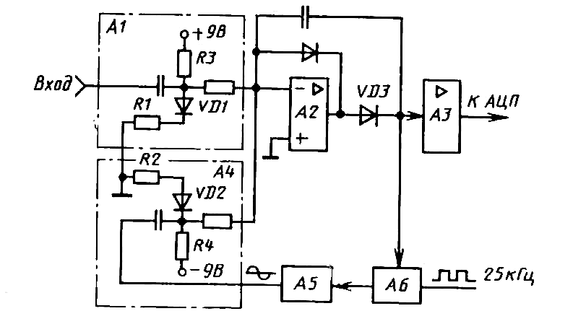
Рисунок 3

4.6 Элементы и устройства допускается изображать совмещенным или разнесенным способом, а схему выполнять в многолинейном или однолинейном изображении по правилам, изложенным для принципиальной схемы (СТП ОмГУПС-1.4-02, ОмГУПС-1.5-02).
При разнесенном способе допускается раздельно изображенные части элементов и устройств соединять линией механической связи (штриховая линия).
4.7 На схеме указывают технические характеристики функциональных частей, параметры в характерных точках, поясняющие надписи и др. При необходимости допускается обозначать электрические цепи.
4.8 На одной схеме разрешается применять не более трех размеров линий по толщине.
5 Схема соединений
5.1 Схема соединений:
определяет конструктивное выполнение в изделии электрических соединений элементов, необходимых для монтажа и эксплуатации этого изделия;
объясняет работу изделия или его части, используя дополнительную информацию, например, таблицы;
обеспечивает информацией для выполнения электромонтажных чертежей и таблиц;
облегчает проверку и обнаружение ошибок.
5.2 При выполнении схемы соединений допускается:
использовать однолинейное представление цепей;
заменять части схемы или цепей прямоугольниками или общими очертаниями для уменьшения места и более ясного изображения. В таких случаях необходимо делать сноски, дающие детальное представление о цепях, представляемых этими прямоугольниками;
при повторении устройств цепи показывать детально эту цепь один раз с соответствующими сносками, заменяющими изображение других цепей;
внешнюю цепь показывать в упрощенной форме со ссылкой на соответствующую полную схему.
5.3 На схеме изображают все устройства и элементы, входящие в состав изделия, их входные и выходные элементы (соединители, платы, зажимы, гнезда), а также соединения между ними (провода, жгуты, кабели).
5.4 Устройства и элементы изображают в виде УГО, установленных стандартами, прямоугольниками или упрощенными внешними очертаниями безотносительно к реальным физическим размерам (рисунок 4), внутри которых допускается помещать:
для устройств – их структурные, функциональные или принципиальные схемы (или части схем);
для элементов – их условные графические обозначения.

Рисунок 4
5.5 Расположение графических обозначений устройств и элементов на схеме должно соответствовать их действительному размещению в изделии. Если схему выполняют на нескольких листах или размещение элементов на месте эксплуатации неизвестно, то допускается изображение, которое не отражает расположение, но облегчает прослеживание цепей и их функций.
5.6 На схеме указывают:
около УГО – позиционные обозначения, присвоенные на принципиальной схеме (при ее отсутствии – по ГОСТ 2.710);
около или внутри графического обозначения устройства – его наименование и тип или обозначение документа, на основании которого устройство применено;
обозначения выводов (контактов) элементов (устройств), нанесенные на изделие или установленные в документации изделия. Допускается присваивать условные обозначения, помещая соответствующие пояснения на поле схемы.
5.7 Устройства с одинаковыми внешними подключениями изображают с указанием подключения только для одного из них. Если устройства имеют самостоятельные схемы подключения, то допускается не показывать присоединение проводов и жил кабелей к входным и выходным элементам.
5.8 Провода, жгуты и кабели изображают на схеме отдельными линиями толщиной от 0,4 до 1,0 мм.
5.9 При изображении проводов, жгутов и кабелей допускается:
применять их однолинейное изображение с целью упрощения графики схемы;
отдельные провода, идущие на схеме в одном направлении, объединять в общую линию (при подходе к контактам каждый провод и жилу кабеля изображать отдельно);
во избежание многократных пересечений не проводить или обрывать около мест присоединения линии, изображающие провода (группы проводов, жгуты, кабели), и помещать сведения, необходимые для обеспечения однозначного соединения (рисунок 5);

<<

Конт. | Номер  провода | Адрес присоединения
1 | 3 | =А1-Х1:2
2 | 1 | -К1:3
3 | 4 | -К2:1

Рисунок 5
на схеме изделия, в состав которого входят многоконтактные элементы, доводить линии, изображающие жгуты (кабели), только до контура графического обозначения элемента, не показывая присоединения к контактам. При этом у изображения многоконтактного изделия помещают таблицу с указанием подключения контактов или у контактов показывают концы линий и обозначают их (рисунок 6).

4 1 1 9
• • 5
5 3 13 4
• •
2 1 10 6
• •

Рисунок 6

5.10 Проводам, жгутам, кабелям на схеме присваивают порядковые номера в пределах изделия отдельно для кабелей и проводов: провода, входящие в жгут, нумеруют в пределах жгута, жилы кабеля – в пределах кабеля. Допускается сквозная нумерация всех проводов и жил кабелей в пределах изделия.
5.10.1 Если на принципиальной схеме электрические цепи обозначены в соответствии с ГОСТ 2.709, то эти же обозначения следует присваивать всем одножильным проводам, жилам кабелей и проводам жгутов.
5.10.2 Допускается жгуты, кабели и отдельные провода не обозначать, если изделие входит в комплекс и обозначения присваивают в пределах всего комплекса. При этом на поле схемы делают пояснение.
5.11 На схеме проставляют номера:
проводов и жил кабелей – около обоих концов их изображений;
кабелей – в окружностях, помещенных вблизи от мест разветвления жил. При большом количестве кабелей, идущих в одном направлении, окружность допускается не изображать;
жгутов – на полках линий-выносок около мест разветвления проводов жгута;
групп проводов – около линий-выносок.
При большой протяженности на схеме проводов, жгутов, кабелей допускается проставлять их номера через промежутки, удобные для чтения схемы.
5.12 Вводные элементы, через которые проходят провода, изображают в виде УГО. Обозначения этих элементов на схеме должны соответствовать нанесенным на изделия. Если обозначения не указаны в конструкции изделия, то допускается обозначать их условно, помещая на полях схемы необходимые пояснения.
5.13 В случаях, если на схеме не указаны места присоединений проводов и жил кабелей или при большом числе соединений составляют таблицу соединений (рисунок 7), в графах которой указывают:

20 50 50 30

Обозначение  15  провода | Откуда идет | Куда  поступает | Данные провода | Примечание
8 min
185
Рисунок 7
«Обозначение провода» – обозначение одножильного провода, жилы кабеля или провода жгута;
«Откуда идет», «Куда поступает» – условные буквенно-цифровые обозначения соединяемых элементов или устройств. Допускается эти графы объединять в одну («Соединения»), данные приводить через запятую;
«Данные провода» – данные провода и кабеля в соответствии с документом, на основании которого они применены: для одножильного провода – марку сечение и расцветку; для кабеля, записываемого в спецификацию как материал, – марку, сечение и количество жил.
5.13.1 Таблицу заполняют сверху вниз, начиная с записи отдельных проводов, в следующем порядке:
при выполнении соединений отдельными проводами – по возрастанию номеров проводов;
при выполнении соединений проводами жгутов или жилами кабелей – по возрастанию номеров жгутов и кабелей, при этом перед записью проводов каждого жгута или кабеля следует выполнять заголовок, например, «Жгут 1».
5.13.2 Таблицу соединений располагают на первом листе схемы над основной надписью на расстоянии не менее 12 мм; продолжение таблицы помещают слева от основной надписи, повторяя головку таблицы
При большом количестве проводов и кабелей таблицу выполняют в виде самостоятельного документа на листах формата А4.
5.14 На поле схемы над основной надписью допускается помещать необходимые технические указания: минимально допустимые расстояния между проводами, жгутами и кабелями; данные о специфичности их прокладки и защиты; данные о недопустимости совместной прокладки некоторых проводов и т. п.
6. Схема подключения
6.1 Схема подключения показывает внешние подключения изделия.
6.2 На схеме изображают:
изделие в виде прямоугольника или упрощенного внешнего очертания;
входные, выходные и вводные элементы (соединители, зажимы, планки, сальники, гермовводы, проходные изоляторы) – условными графическими обозначениями;
провода и кабели внешнего монтажа, подводимые к вводным элементам – отдельными линиями в многолинейном представлении. Допускается изображать провода, служащие для передачи энергии, более толстыми линиями, чтобы отличить их от других проводов.
6.3 Входные, выходные или выводные элементы обозначают в соответствии с обозначениями, нанесенными на изделиях или присвоенными на принципиальной схеме. Если таких обозначений нет, то допускается присваивать их условно, помещая на поле схемы необходимые пояснения, и повторять в последующих конструкторских документах.
6.4 Около концов проводов и кабелей помещают данные о подключении изделия (характеристики внешних полей, адреса). Допускается указывать марки и сечения проводов, их расцветку, марки кабелей, количество и занятость жил, их сечение. Если для этого используют условные обозначения, они должны быть расшифрованы на поле схемы.
6.5 Входные и выходные элементы размещают в соответствии с их действительным расположением в изделии
6.6 Пример схемы подключения приведен на рисунке 8.
Рисунок 8
7 Общая схема
7.1 Схема общая определяет составные части комплекса и соединение их между собой на месте эксплуатации. Ее используют при разработке и эксплуатации комплексов. На сборочную единицу такую схему разрабатывают при необходимости.
7.2 На общей схеме должны быть изображены:
устройства и элементы, входящие в комплекс, – в виде прямоугольников или упрощенных внешних очертаний. Допускается изображать элементы в виде УГО;
провода, жгуты и кабели, соединяющие элементы и устройства.
7.3 Расположение графических обозначений на схеме должно соответствовать действительному расположению устройств и элементов в изделии. Если действительное расположение неизвестно, то графические обозначения располагают с учетом простоты и наглядности изображения электрических соединений между ними. В сложных системах допускается не учитывать действительное размещение элементов; при этом на поле схемы следует помещать соответствующее пояснение.
7.4 Около изображений указывают (один из вариантов) :
для каждого устройства и элемента – а) его наименование и тип; б) обозначение документа, на основании которого они применены; в) позиционное обозначение;
для входных, выходных или вводных элементов – а) их обозначение, нанесенное на изделие; б) условные обозначения с пояснениями на схеме и повторением в последующих документах;
для проводов, жгутов и кабелей – их порядковые номера в пределах изделия. Допускается сквозная нумерация в пределах жгута или кабеля.
7.5 На схеме допускается:
изображать устройства, не входящие в комплекс, но участвующие в его работе; в этом случае следует приводить поясняющие надписи;
взамен УГО входных и выходных элементов помещать таблицы с указанием подключения контактов;
сведения о проводах, жгутах и кабелях помещать в перечень проводов;
при большом количестве устройств и элементов сведения о них записывать в перечень элементов.
7.6 Общую схему рекомендуется выполнять на одном листе. При большой сложности и насыщенности допускается располагать схему на нескольких листах. При этом на первом листе следует показывать изделие в целом, изображая составные части условными очертаниями, а на других – выполнять схемы этих отдельных частей.
8 Схема расположения
8.1 Схема расположения определяет относительное расположение составных частей изделия, а также жгутов, проводов, кабелей, трубопроводов. Ее используют при эксплуатации и ремонте изделия.
8.2 На схеме изображают составные части изделия, связи между ними, конструкцию, местоположение составных частей в соответствии с действительным размещением этих частей в изделии.
8.3 Составные части изделия изображают в виде упрощенных внешних очертаний или УГО, провода, жгуты, кабели – отдельными линиями.
8.4 Около изображений помещают их наименования и типы или обозначение документов, на основании которых они применены. Допускается такие сведения приводить в перечне элементов, при этом составным частям присваивают позиционные обозначения.
8.5 Схемы расположения могут быть выполнены на разрезах конструкций, разрезах или планах зданий или в аксонометрии.
8.6 Пример схемы расположения приведен на рисунке 9.
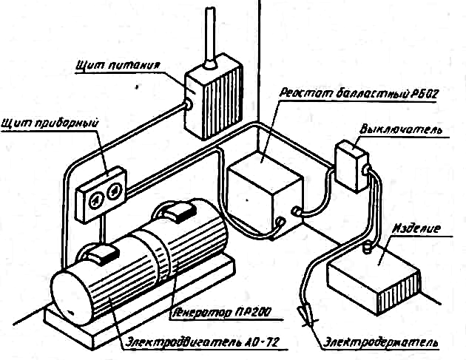
Рисунок 9

Разработчик –
инженер по стандартизации
1 категории Г. М. Фалалеева

СОГЛАСОВАНО
Первый проректор,
проректор по научной работе А. И. Володин
Начальник
учебно-методического управления А. Ю. Тэттэр
Начальник отдела управления
качеством образования С. А. Ступаков

